**Стрельчёнок Иван (Stralczonek Jwan)**

10 ноября 1790 г – венчание с Маланьей Бавтрук (НИАБ 136-13-894, лист 69, №13/1790-б (ориг)).

**НИАБ 136-13-894:** Лист 69. **Метрическая запись №13/1790-б (ориг).**

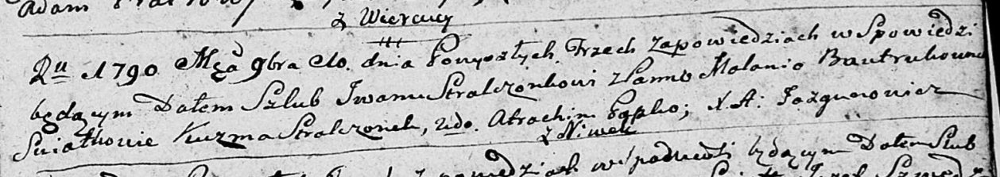

Дедиловичская Покровская церковь. 10 ноября 1790 года. Метрическая запись о венчании.

Stralczonek Jwan – жених, с деревни Нивки.

Bautrukowna Małania – невеста.

Stralczonek Kuźma – свидетель.

Papko Atrachim – свидетель.

Cierach Ławryn – свидетель.

Jazgunowicz Antoni – ксёндз.